**MAKALAH WEB PROGAMMING**

**“PROJECT DONASI-DIGITAL”**

**( PEMBANGUNAN MASJID AN-NUR)**



**Disusun Oleh :**

1. Aditya vivianty putri - 11180399

2. Devi ariana rahmawati - 11180104

3. Fitri wulandari - 11180384

4. Mar Atun Fahriah - 11180027

5. Priska eliani – 11180331

**PROGRAM STUDI S1 SISTEM INFORMASI**

**STMIK Nusa Mandiri**

**Tahun 2020**

**DAFTAR ISI**

**KATA PENGANTAR ......................................................... 4**

**DAFTAR ISI**

**BAB I PROJECT CHARTER .......................................... 5**

1.1 Latar Belakang **.......................................................................... 5**

1.2 Permasalahan **........................................................................... 6**

1.3 Deskripsi Produk **....................................................................... 6**

1.4 Keuntungan **............................................................................... 6**

1.5 Perancangan Aktivitas Secara Global **....................................... 7**

**BAB II PROJECT REPORT ............................................ 8**

2.1 Analisa System Berjalan ........................................................... 8

2.1.1 Mendaftar Akun ............................................................................ 8

2.1.2 Form Donasi ................................................................................. 8

2.1.3 Pengiriman/Transfer ..................................................................... 8

2.1.4 Gambar Analisa System Berjalan ................................................. 9

2.2 Analisa Kebutuhan System ........................................................ 10

2.2.1 System Menampilkan Halaman Login ........................................... 10

2.2.2 System Menampilkan Dashboard ................................................ 10

2.2.3 System Menampilkan Role ............................................................ 10

2.2.4 System menampilkan Data Donatur .............................................. 11

2.2.5 System menampilkan Change Password ....................................... 11

2.2.6 System menampilkan Menu Management ................................ 11

2.2.7 System menampilkan Submenu Management .......................... 11

2.2.8 System Menampilkan Laporan Kas .......................................... 12

2.3 Desain Sistem ........................................................................ 12

2.3.1 Desain Basis Data ..................................................................... 12

2.3.2 Desain Antar Muka ................................................................... 13

2.3.3 Struktur Navigasi ...................................................................... 20

2.3.4 Pembuatan Kode Program ........................................................ 20

2.3.5 Penguji ...................................................................................... 23

**BAB III KESIMPULAN DAN SARAN ...................... 24**

3.1 kesimpulan ............................................................................ 24

3.2 Saran ...................................................................................... 24

3.3 Daftar Pustaka……………………………………………….24

Kata Pengantar

Alhamdulillah, puji syukur kehadirat Allah SWT yang telah memberikan rahmat dan inayah-Nya sehingga kami dapat menyelesaikan Makalah Web Programming dengan Tema Project **“Donasi-Digital” (Pembangunan Masjid An-Nur).**

Terima kasih saya ucapkan kepada **Bapak Deni Gunawan** yang telah membantu kami baik secara moral maupun materi. Terima kasih juga saya ucapkan kepada teman-teman seperjuangan yang telah mendukung kami sehingga kami bisa menyelesaikan tugas ini tepat waktu.

Kami menyadari, bahwa makalah yang kami buat ini masih jauh dari kata sempurna baik segi penyusunan, bahasa, maupun penulisannya. Oleh karena itu, kami sangat mengharapkan kritik dan saran yang membangun dari semua pembaca guna menjadi acuan agar penulis bisa menjadi lebih baik lagi di masa mendatang.

Semoga makalah ini bisa menambah wawasan para pembaca dan bisa bermanfaat untuk perkembangan dan peningkatan ilmu pengetahuan.

Jakarta, 27 Juni 2020

Penulis

BAB I

PROJECT CHARTER

1.1 Latar Belakang Masalah

Seiring dengan perkembangan teknologi yang sangat pesat, menimbulkan perubahan yang terjadi pada setiap aspek yang ada di dunia salah satunya dalam segi donasi yang sekarang pun dapat di lakukan secara digital atau online sehingga lebih memudahkan karena bisa dilakukan kapan saja dan dimana saja dengan menggunakan jaringan internet.

Kebanyakan masyarakat luas melakukan donasi masih menggunakan cara lama atau konvensinal baik dalam pencatatan, perhitungan, pembuatan, laporan, maupun mencari donator sehingga membutuhkan waktu yang lama dan juga saat merekap data donasi yang jumlahnya tidak sedikit sehingga melelahkan dan kurang efisien.

Dari permasalahan tersebut maka solusi yang dibutuhkan adalah donasi digital berbasis website, maka diharapakan dapat mempermudah proses donasi itu sendiri.

Donasi digital sudah lebih populer daripada cara konvensional dengan uang tunai. Yang dapat di akses melalui website Donasi Digital. Arti kata website itu sendiri menurut Batubara (2012) merupakan kumpulan halaman yang digunakan untuk menampilkan informasi teks, gambar, animasi, suara atau gabungan dari semuanya baik yang bersifat statis maupun dinamis yang menentukan satu rangkaian bangunan yang saling terkait, yang masing-masing dihubungkan dengan jaringan halaman.

1.2 Permasalahan

Dalam penyusunan makalah ini terdapat beberapa kendala yang dihadapi diantaranya di karenakan saat ini sedang ada wabah **covid-19** maka proses belajar harus dilakukan secara online sehingga di rasa kurang maksimal dalam menangkap materi yang di ajarkan dan di saat pengerjaan project pun tidak bisa maksimal karena proses diskusi juga hanya dilakukan secara online. Keadaan yang seperti ini sangat berpengaruh dalam pengerjaan project karena pada saat pembagiaan tugas pun sering terjadi miskomunikasi dan hasil pengerjaan project menjadi kurang maksimal/ tidak sesuai dengan yang di harapkan.

1.3 Deskripsi Produk

Kebanyakan masyarakat luas melakukan donasi masih menggunakan cara lama atau konvensinal baik dalam pencatatan, perhitungan, pembuatan, laporan, maupun mencari donatur sehingga membutuhkan waktu yang lama dan juga saat merekap data donasi yang jumlahnya tidak sedikit sehingga melelahkan dan kurang efisien.

Dari permasalahan tersebut maka solusi yang dibutuhkan adalah donasi digital berbasis website, maka diharapakan dapat mempermudah proses donasi itu sendiri.

1.4 Keuntungan Yang Diharapkan

Dengan adanya donasi digital diharapkan berdonasi, mencatat / merekap donasi, mencari donatur dan menyalurkan donasi menjadi lebih mudah dan efisien. Disamping menghemat waktu juga prosesnya pun cepat dan tidak menghambat pekerjaan yang sedang dikerjakan.

1.5 Perencanaan Aktivitas Secara Global

Adapun tahapan perencanaanya sebagai berikut:

1. Menentukan tema project
2. Membuat judul project
3. Membuat skema / draft (alur) project
4. Pembagian tugas
5. Pengerjaan

Waktu yang dibutuhkan dalam pengerjaan project ini memakan waktu yang cukup lama yaitu lebih dari 2 bulan.

BAB II

PROJECT REPORT

2.1 Analisa System Berjalan

Donasi digital Pembangunan Masjid An-Nur merupakan terobosan baru dalam kegiatan berdonasi. Donasi berbasis website ini yang merupakan non-profit ini mempunyai tujuan utama untuk memudahkan proses berdonasi dan cara penyaluranya. Adapun untuk lebih jelasnya analisa system berjalan adalah sebagai berikut:

* + 1. Mendaftar akun

Calon donatur wajib untuk mendaftar terlebih dahulu pada bagian mendaftar akun / membuat akun supaya dapat melihat secara detail website donasi digital tersebut.

* + 1. Form donasi

form donasi yang dimaksud disini adalah donator melengkapi data untuk berdonasi dan nominal berdonasi.

1. Nama lengkap
2. Alamat
3. Keterangan (ex: sodakoh, 23.06.2020)
4. Nominal
   * 1. Pilihan pengiriman / transfer

Setelah mengisi form donasi maka memasuki tahap selanjutnya yaitu donatur akan di beri pillihan pengiriman donasi melalui bank tertentu seperti yang telah ditentukan.

* + 1. **Gambar Analisa System Berjalan**

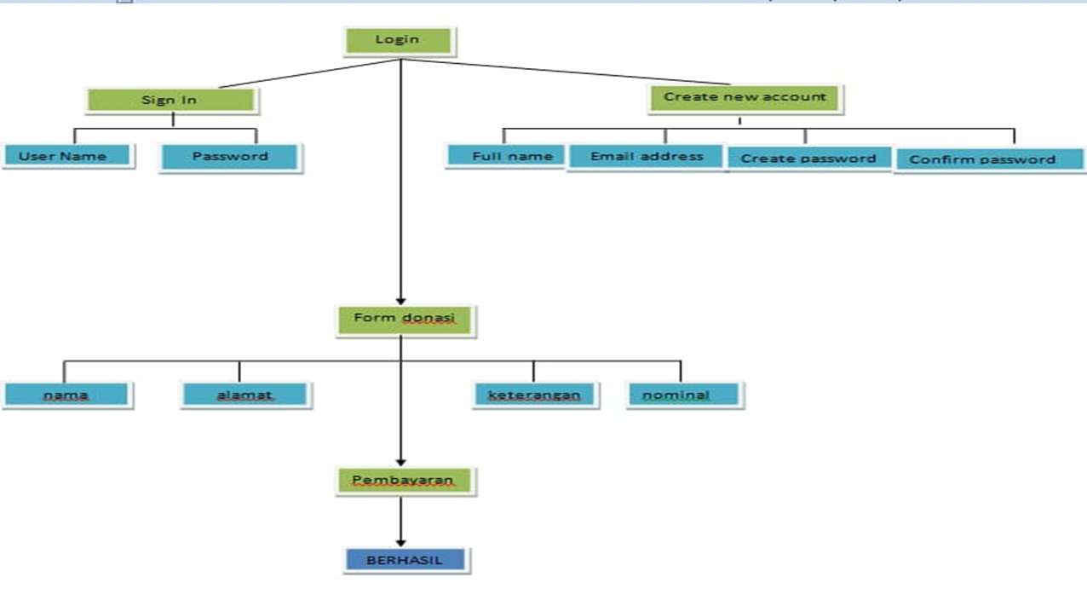

2.2 Analisa Kebutuhan Sistem

Tujuan dari tahap analisis adalah memahami dengan sesungguhnya kebutuhan dari system yang baru dikembangkan, dan untuk mempermudah menganalisnya diperlukan kebutuhan fungsional .

Kebutuhan fungsional adalah kebutuhan yang berisi proses – proses apa saja yang nantinya di lakukan oleh system:

* + 1. System menampilkan halaman login:

Untuk yang belum jadi member harap mendaftarkan diri terlebih dahulu dengan cara mengklik create an account untuk mengisi data diri sebagai berikut:

1. Mengisi nama lengkap
2. Mengisi email
3. Mengisi password
4. Konfirmasi password

Untuk yang sudah menjadi member langsung login dengan cara sebagai berikut :

1. Nama pengguna
2. password
   * 1. System menampilkan dashboard yang meliputi:
3. Total donasi
4. Kas masuk
5. Kas keluar
6. Total donatur
   * 1. System menampilkan role yang meliputi:
7. Role ke 1 sebagai admisnistrator
8. Role ke 2 sebagai member
   * 1. System menampilkan Data Donatur (User)
9. System menampilkan My Profil
10. System menampilkan Edit Profile
    * + 1. Email user
        2. Full name user
        3. Picture
        4. Choose picture
        5. Edit
      1. System menampilkan Change Password:
11. Current password
12. New password
13. Repeat password
14. Change password
    * 1. System menampilkan Menu Management yang meliputi:
15. Untuk akses pertama yaitu untuk admin
16. Untuk akses kedua yaitu untuk user
17. Untuk akses ketiga yaitu untuk menu
18. Untuk akses keempat yaitu untuk laporan
19. Untuk akses kelima yaitu untuk donasi
20. Untuk akses keneam yaitu untuk transaksi
    * 1. System menampilkan Submenu Management:
21. Title
22. Menu
23. Url
24. Icon
25. Active
26. Action
    * 1. System menampilkan Laporan Kas:
27. Tanggal
28. No. bukti
29. Uraian
30. Debet
31. Kredit
32. Saldo

Pada menu ini terdapat tombol buttom untuk dapat di lihat dengan cara mendownload maka akan muncul tampilan exel yang telah didownload sebelumnya.

2.3. Desain Sistem

* + 1. 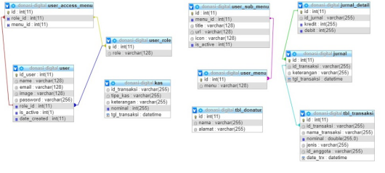**Desain Basis Data**
    2. Desain Antar Muka
  1. 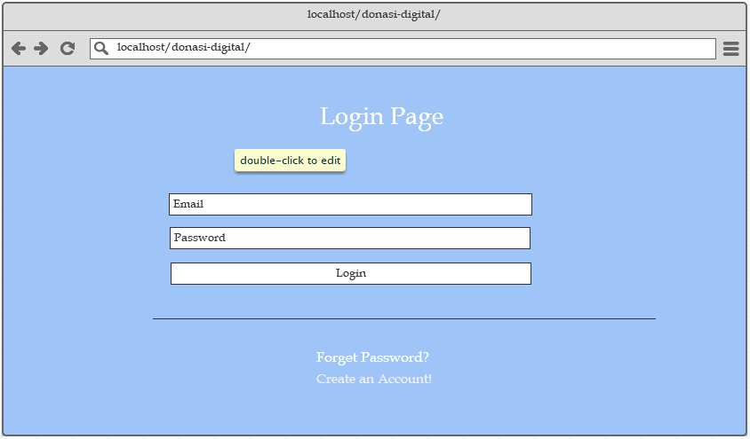Tampilan saat user login.
  2. Tampilan saat user belum mempunyai akun, maka user harus membuat akun terlebih dahulu dengan mengklik create an account. Jika user sudah mempunyai akun maka user langsung login saja.

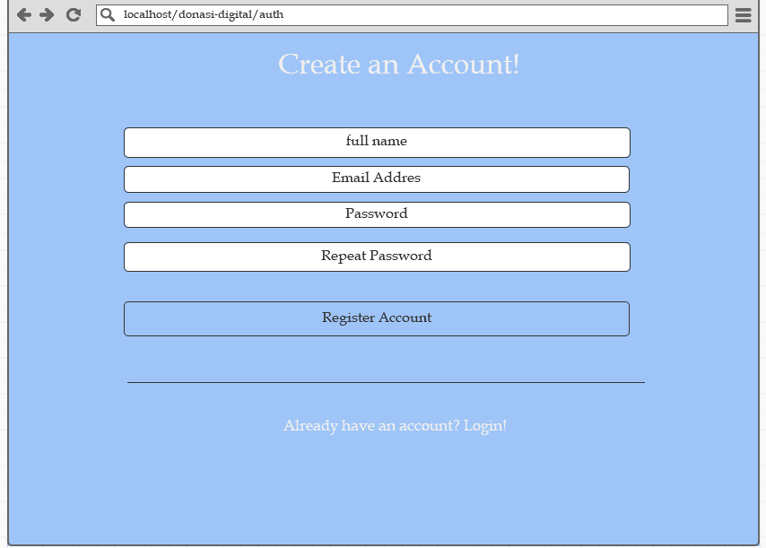

* 1. Tampilan donasi saat user telah login ( tampilan donasi sekarang)

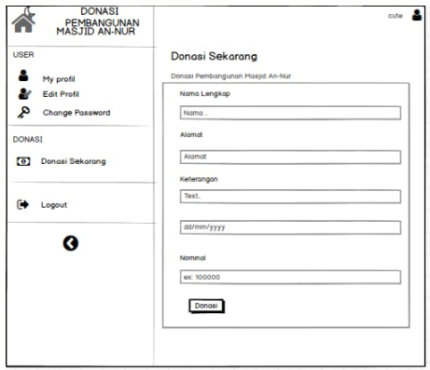

* 1. 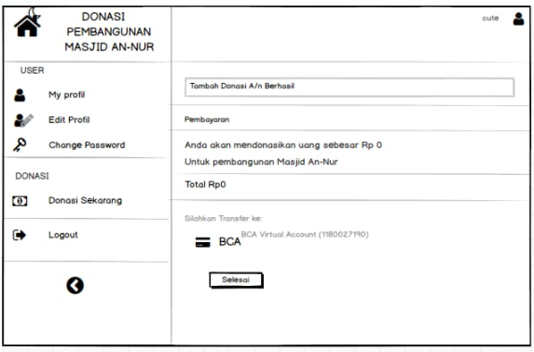Tampilan pembayaran saat user telah berhasil berdonasi
  2. Tampilan login sebagai Admin (Dashboard)

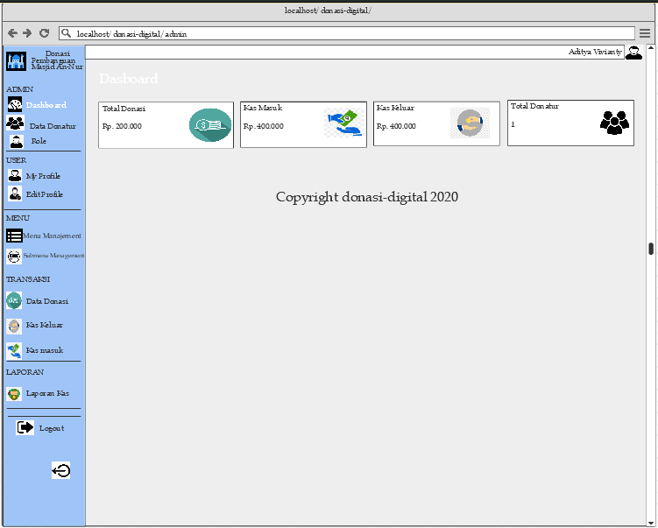

* 1. Tampilan data donatur setelah berhasil menyumbangkan rezekinya

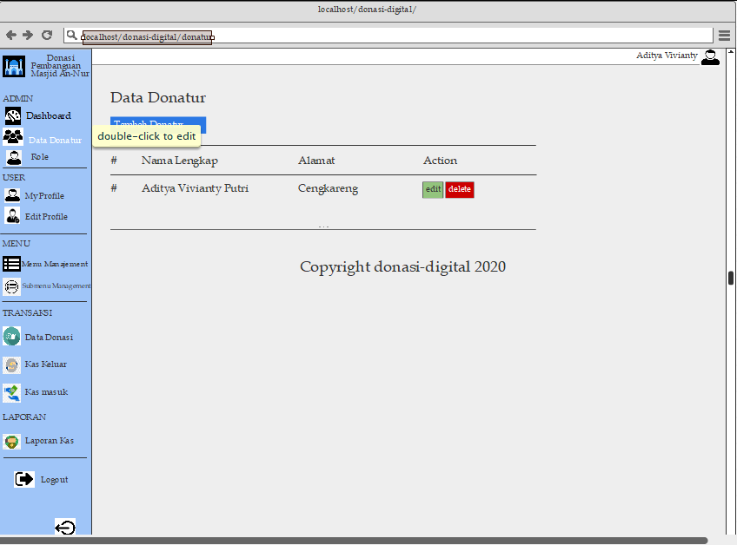

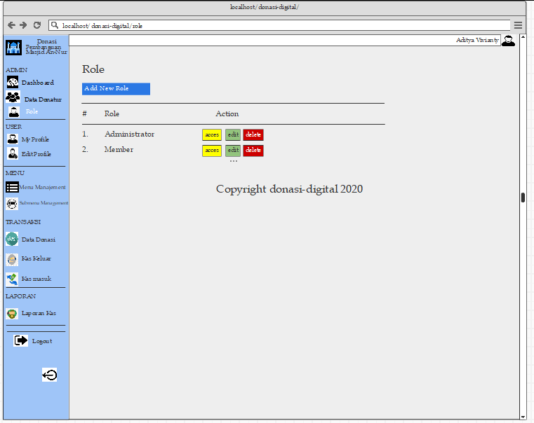

* 1. Tampilan Role
  2. 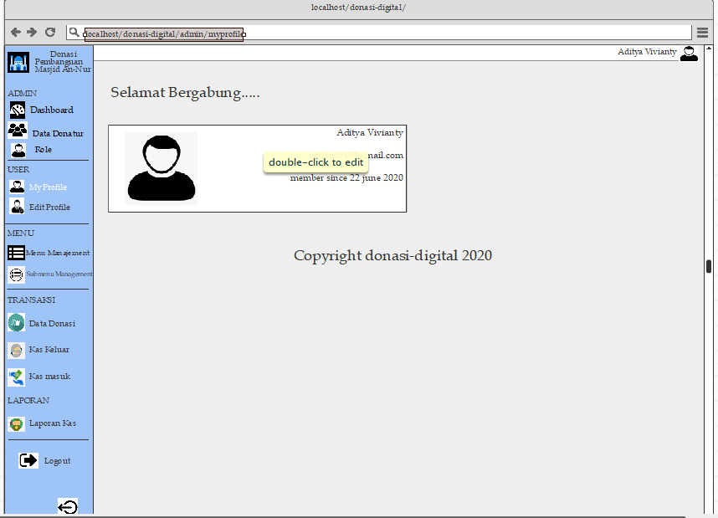Tampilan admin my profile
  3. 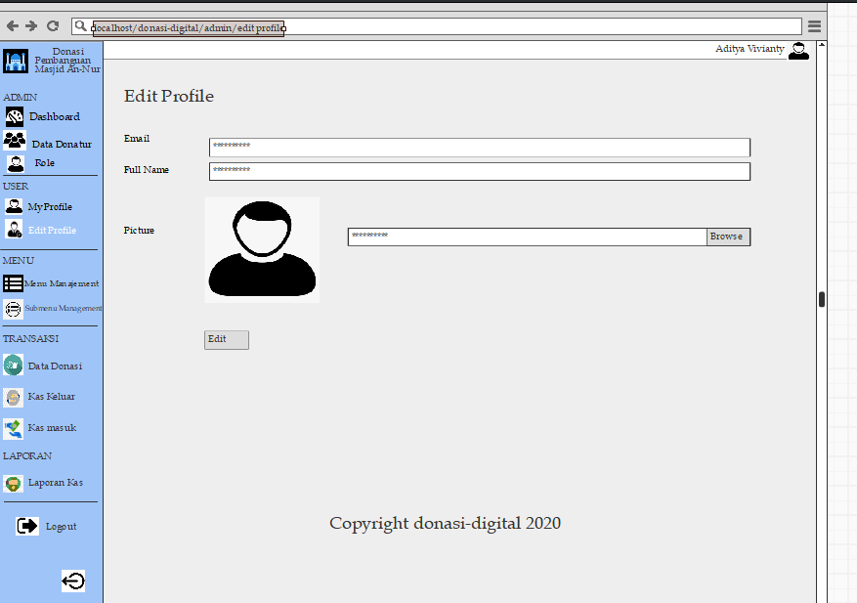Tampilan admin saat edit profile
  4. Tampilan menu manajement

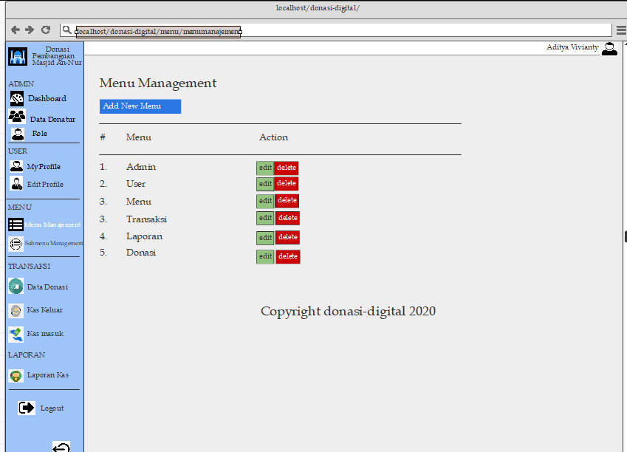

* 1. 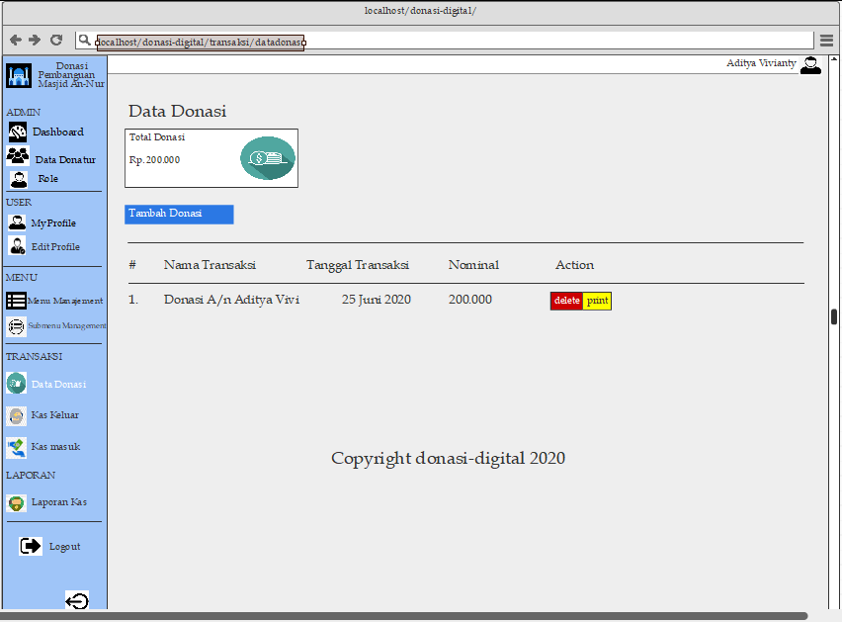Tampilan admin transaksi data donasi
  2. 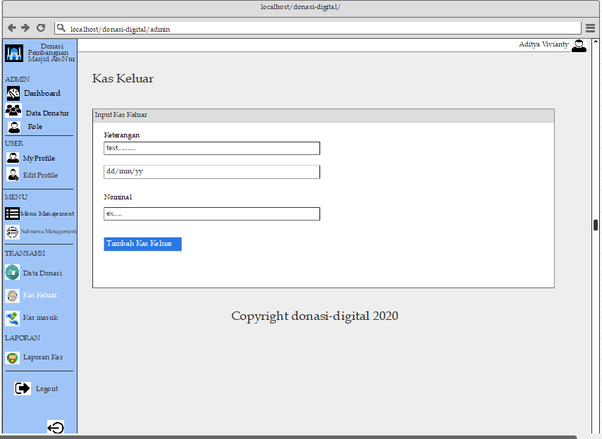Tampilan Kas keluar

* 1. Tampilan transaksi Kas Masuk

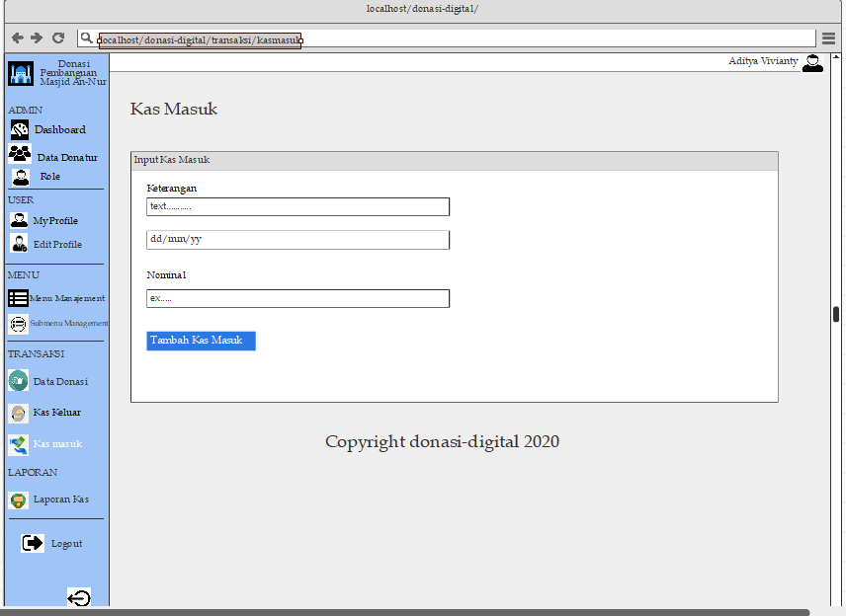

* 1. Tampilan laporan Laporan Kas

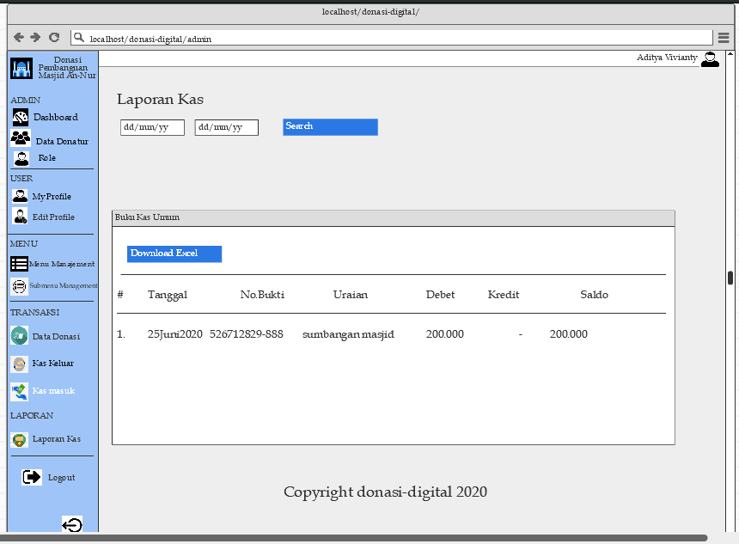

* + 1. **Struktur Navigasi**

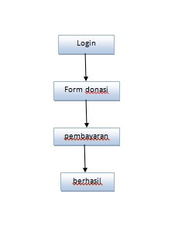

* + 1. **Pembuatan Kode Program menggunakan** Codeigniter

Codeigniter merupakan sebuah framework PHP yang menggunakan pola desain (design pattern) MVC (Model View Controller).

Adapun kelebihan codeigniter :

* **Performa cepat**: Codeigniter merupakan framework yang paling cepat dibanding framework yang lain. Karena tidak menggunakan template engine dan ORM yang dapat memperlambat proses.
* **Konfigurasi yang minim** *(nearly zero configuration)*: tentu saja untuk menyesuaikan dengan database dan keleluasaan routing tetap diizinkan melakukan konfigurasi dengan mengubah beberapa file konfigurasi seperti database.php atau autoload.php, namun untuk menggunakan codeigniter dengan setting standard, anda hanya perlu mengubah sedikit saja pada file di folder config.
* **Memiliki banyak komunitas**: Komunitas CI di indonesia cukup ramai, tutorialnya pun mudah dicari.
* **Dokumentasi yang lengkap**: Codeigniter disertai dengan user_guide yang berisi dokumentasi yang lengkap.
* **Mudah dipelajari pemula**: Bagi pemula, CI sangat mudah dipelajari. Karena CI tidak terlalu bergantung pada tool tambahan seperti composer, ORM, Template Engine, dll.

Tedapat dua direktori penting didalam CI:

application dan system. Selain itu terdapat juga direktori user_guide danbeberapa file. Berikut ini penjelasannya:

1. application berisi semua kode aplikasi. Di dalam direktori inilah kita akan menulis semua kode aplikasi kita.
2. system berisi kode-kode inti dari Codeiniter. Jangan mengubah apapun di dalam direktori ini. Jika kita ingin upgrade versi, kita cukup me-replace direktori ini dengan yang baru.
3. tests berisi kode untuk melakukan unit testing.
4. user_guide berisi dokumentasi codeigniter. Kita bisa menghapus direktori ini saat web sudah jadi.
5. .editor_config berisi konfigurasi untuk teks editor.
6. .gitignore berisi daftar file dan folder yang akan diabaikan oleh [Git](https://www.petanikode.com/tutorial/git/).
7. comspoer.json adalah file yang berisi keterangan project dan keterangan library yang digunakan. File ini dibutuhkan oleh composer.
8. contributing.md adalah file yang berisi penjelasan cara berkontribusi di proyek CI. Kita bisa menghapus file ini, apabila web sudah jadi.
9. license.txt adalah file yang berisi keterangan lisensi dari CI.
10. readme.rst sama seperti file contributing.md file ini berisi penjelasan dan informasi tentang project CI. Kita juga bisa menghapus file ini saat web sudah selesai.
11. index.php adalah file utama dari CI. File yang akan dibuka pertamakali saat kita mengakses web.

Selanjutnya silahkan buka direktori application dan perhatikan direktori yang ada disana.

* + - 1. cache berisi cache dari aplikasi.
      2. config berisi konfigurasi aplikasi.
      3. autoload.php tempat kita mendefinisikan autoload;
      4. config.php konfigurasi aplikasi;
      5. constants.php berisi konstanta;
      6. database.php konfigurasi database aplikasi;
      7. doctypes.php berisi definisiuntuk *doctype* HTML;
      8. foreign_chars.php berisi karakter dan simbol;
      9. hooks.php berisi konfigurasi *hooks*;
      10. index.html untuk mencegah direct access;
      11. memcached.php untuk berisi konfigurasi untuk memcached;
      12. migration.php konfigurasi untuk migrasi;
      13. mimes.php berisi definisi tipe file;
      14. profiler.php konfigurasi untuk profiler;
      15. routers.php tempat kita menulis route aplikasi;
      16. smileys.php berisi kode untuk emoji;
      17. user_agents.php berisi definisi untuk *user agents*.
      18. controller berisi kode untuk controller.
      19. core berisi kode untuk custom core.
      20. helpers berisi fungsi-fungsi helper.
      21. hooks berisi kode untuk script *hook*.
      22. language berisi string untuk bahasa, apabila web mendukung multibahasa.
      23. libraries berisi library.
      24. logs berisi logs dari aplikasi.
      25. models berisi kode untuk model.
      26. thrid_party berisi library dari pihak ketiga.
      27. views berisi kode untuk view.
      28. index.html file html untuk mencegah direct access.
    1. **Pengujian**

Tahap ini merupakan tahap untuk memastikan tidak ada kesalahan yang terdapat pada aplikasi yang telah dibuat dengan cara melakukan uji coba terhadap aplikasi tersebut. Uji coba aplikasi menggunakan web browser yang terdapat pada komputer dengan spesifikasi sistem operasi Windows 10 64bit, processor Intel® Basic™ i5-8250U CPU @1.60 GHz 1.80 GHz, RAM 4GB,Harddisk 1 TB

BAB III

KESEIMPULAN DAN SARAN

3.1 Kesimpulan

Donasi digital bergerak untuk kegiatan social dalam mengumpulkan donasi dari para donatur dengan bantuan perkembangan teknologi.

Dengan adanya”Donasi-Digital “ Memberikan kemudahan kepada para donatur untuk berdonasi dimana saja,kapan saja dan lebih efisien sehinggan donatur akan lebih mudah berdonasi tanpa keluar rumah.

3.2 Saran

Ada beberapa kekurangan yang menghambat proses Demikianlah makalah ini kami buat. Penulis sadar akan banyaknya kekurangan dan jauh dari hal sempurna, masih banyak kesalahan dari makalah ini.Penulis juga membutuhkan kritik dan saran agar bisa menjadi motivasi bagi penulis agar kedepan bisa lebih baik lagi, Semoga makalah ini dapat bermanfaat bagi para pembacanya.

3.3 Daftar Pustaka

1. <https://www.kompasiana.com/>
2. pujianto.blog.ugm.ac.id/files/2009/12/Analisis-Ekonomi.
3. <https://republika.co.id/berita/q8h0of423/dompet-dhuafa-maksimalkan-layanan-donasi-digital>
4. <https://repository.bsi.ac.id/index.php/unduh/item/116977/File_11-Bab-III-Analisa-Sistem-Berjalan.pdf>
5. <https://donasionline.id/>